Bimbingan Akademik Angkatan 2022 TA 2022/2023

Deskripsi Kegiatan :
Pertemuan bimbingan akademik yang dilikuti mahasiswa semester 1 tahun akademik 2022/2023 diadakan secara online via zoom setelah perkuliahan selesai. Pertemuan ini adalah pertemuan pertamakalinya yang diadakan setelah mahasiswa semester 1 menyelesaikan perkuliahan sehingga selain perkenalan yang semakin akrab juga untuk mengevaluasi diri mahasiswa semester 1 ini. Adapun peserta yang hadir dan apa saja yang menjadi poin penting menurut mahasiswa tersebut terdapat dalam tabel 1 dibawah ini yang saya ambil dari pengisian mahasiswa melalui google form yang saya buat.
Tabel 1. Nama peserta dan poin penting bimbingan
Nama | NIM | IP | IPK | Waktu | Poin-poin Penting Bimbingan
Inez Rosikhotul Choiri Putri | 22070100063 | 0 | 0 | 06/02/2022 | untuk semester selanjutnya jangan terlalu banyak main, pergunakan waktu sebaik mungkin, jika ada masalah bisa konsultasi kepada dosen pembimbing akademik.
Ilham Alam Syah | 22070100061 | 0 | 0 | 06/02/2023 | Jika ada masalah atau kendala dalam proses belajar, silahkan diskusikan dengar dokter pembimbing dan di semester kedua ini harus bisa lebih baik dari semester sebelumnya. kurangi bermain dan fokus untuk menjadi dokter.
Indrajid | 22070100062 | 0 | 0 | 06/02/2023 | Akademik dan osce
Ikhram Gandini Wibi | 22070100060 | - | - | 06/02/2023 | Perkenalan

Dokumentasi saat kami mengadakan pertemuan kami lampirkan dalam gambar dibawah ini.

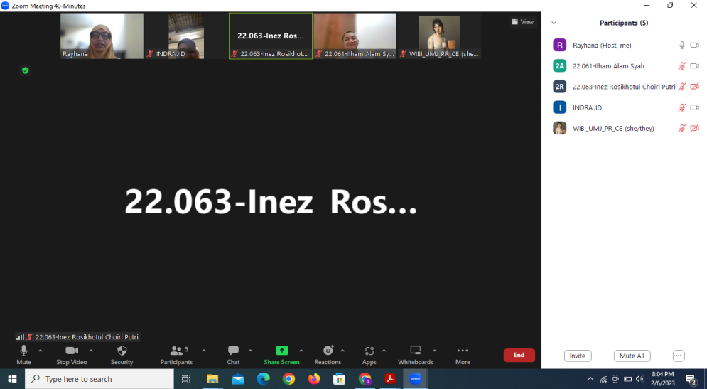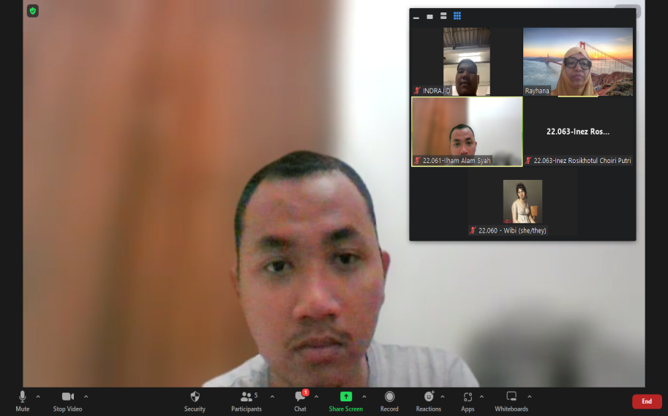
Gambar 1. Dokumentasi 1 Gambar 2. Dokumentasi 2

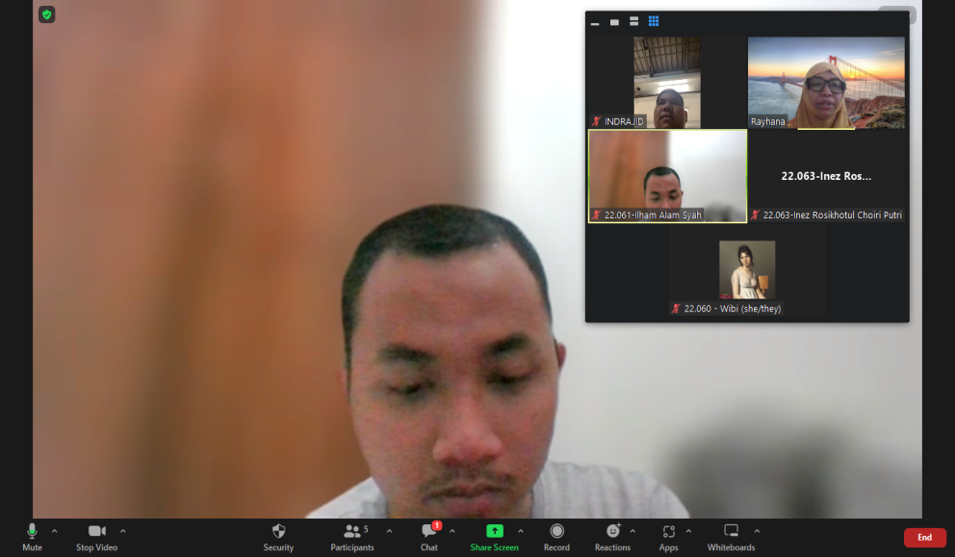
Gambar 3. Dokumentasi 3

